Pracovní list – chemická ochrana rostlin
Popište jednotlivé části postřikovače, správně přiřaďte jednotlivé části List 1
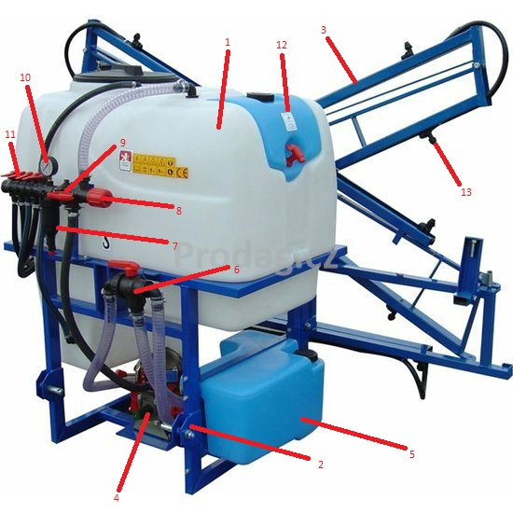
1 |  | 8
2 |  | 9
3 |  | 10
4 |  | 11
5 |  | 12
6 |  | 13
7

Tryska s protiodkapovým ventilem, Rám s tříbodovým závěsem, Trojcestný ventil, Výškově stavitelná ramena, Hlavní ventil postřikovače, Ukazatel tlaku (Manometr), Proplachový systém s nádrží, Rozvodové ventily, Regulační ventil, Nádrž, Přídavná nádrž na vodu (hygiena), Čerpadlo se vzdušníkem Samočistící tlakový filtr
Určete část postřikovače na obrázku List 2
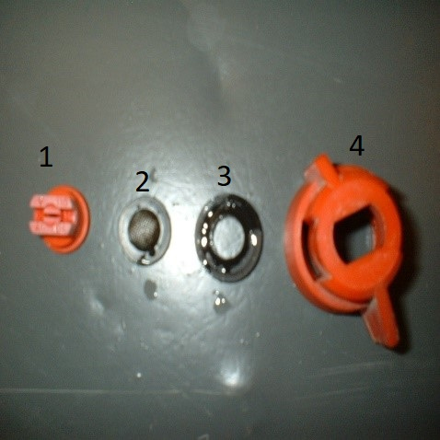

Uveďte název části postřikovače na obrázku -----------------------------------------------------------

Uveďte k čemu tato část postřikovače slouží

----------------------------------------------------------------------------------------------------------------------------

----------------------------------------------------------------------------------------------------------------------------
Správně přiřaďte
Č. | Název části
1
2
3
4

Určete část postřikovače na obrázku List 3
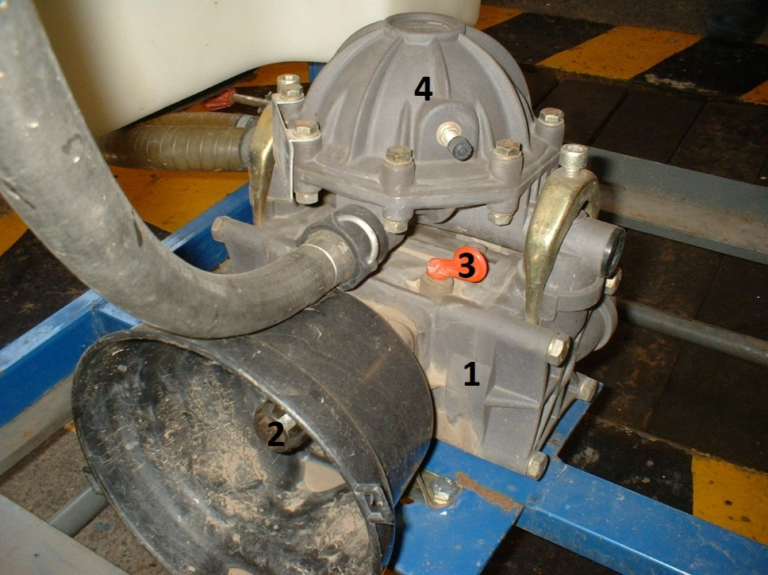

Uveďte název části postřikovače na obrázku -----------------------------------------------------------

Uveďte k čemu tato část postřikovače slouží
----------------------------------------------------------------------------------------------------------------------------
----------------------------------------------------------------------------------------------------------------------------
Správně přiřaďte
Č. | Název části
1
2
3
4

